Pracovní list
Informace pro studenty:
Tento pracovní list je zaměřen pro opakování a upevnění znalostí ze základů organické chemie – je zde předpoklad, že učební látka, která zde bude prezentována je vám již dobře známa z předešlých hodin chemie. Přeji vám, aby vám to co nejrychleji uběhlo a mohli jsme se zase společně setkat.

Zatím se stále budeme bavit o těch nejjednodušších organických látkách, které ve svých molekulách obsahují pouze 2 prvky (uhlík a vodík). Minule jsme zabrousili do alkanů, které představovaly organické látky, jejichž vlastnosti jsou více méně dány počtem uhlíku a přítomností jednoduché vazby mezi uhlíky.
1) Skutečnost, že mají pouze jednoduchou vazbu mezi atomy uhlíku, se odráží i v jejich označení, říkáme o nich, že jsou:
a) nenasycené
b) za určitých podmínek mohou být nasycené i nenasycené
c) vždy jsou nasycené
d) neplatí ani jedna z předešlých variant

2) O alkenech, jakožto dalším typu uhlovodíků, jsme si říkali, že mají otevřené řetězce (lineární řetězce) a jejich atomy uhlíku jsou spojeny dvojnou vazbou. I tato „malá“ změna může mít za následek odlišné vlastnosti daných molekul. Za jakou vlastnost je zodpovědná právě přítomnost dvojné vazby mezi atomy uhlíku?
a) za velmi malou reaktivitu
b) naopak za velmi silnou reaktivitu
c) přítomnost dvojné vazby nemá vliv na jejich reaktivitu

Jak se tvoří názvy alkenů?
Při tvorbě vzorců platí následující:
- název vychází vždy ze základního uhlovodíku – např. ethan, propan (počet uhlíku v řetězci)
- koncovka alkenů je vždy EN – tato koncovka vždy znamená přítomnost dvojné vazby
- nezapomeňte na to, že alkeny mají dvojnou vazbu – (uhlík musí být vždy čtyřvazný)
- ve vzorci je nutné tuto polohu dvojné vazby označit číslem či čísly, pokud je to nutné
Příklad označení dvojné vazby ve vzorci (lokalizace uhlíku, ze které vychází dvojná vazba)
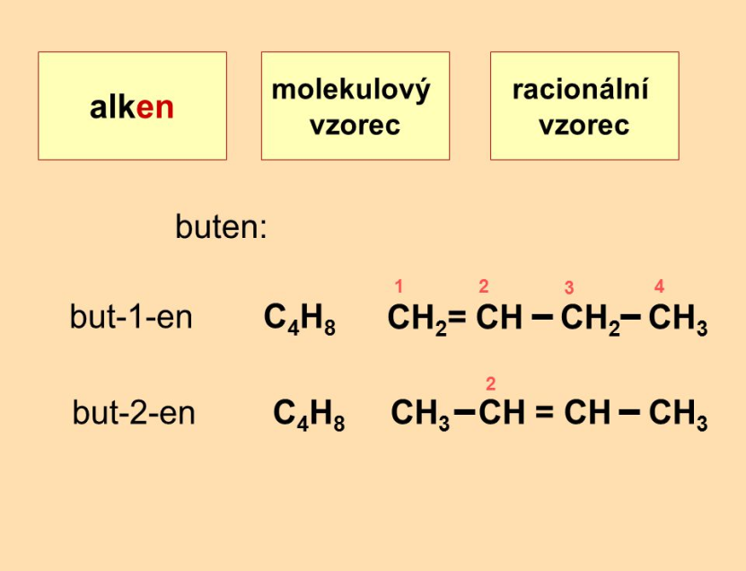

V případě prvního vzorce není nezbytně nutné psát číslo 1 do názvu vzorce – stačilo by napsat pouze buten, avšak v případě druhého názvu vzorce je nezbytné se zmínit o lokalizaci dvojné vazby.

3) Vytvoř vzorce těchto alkenů
Název | Molekulový vzorec | Racionální vzorec | Strukturní vzorec
ETHEN
PROPEN
PENTEN
HEXEN
4) Na základě těchto modelů urči, o jaké alkeny se jedná (název alkenu) a uveď jejich nejdůležitější vlastnosti, o kterých jsme se zmiňovali.

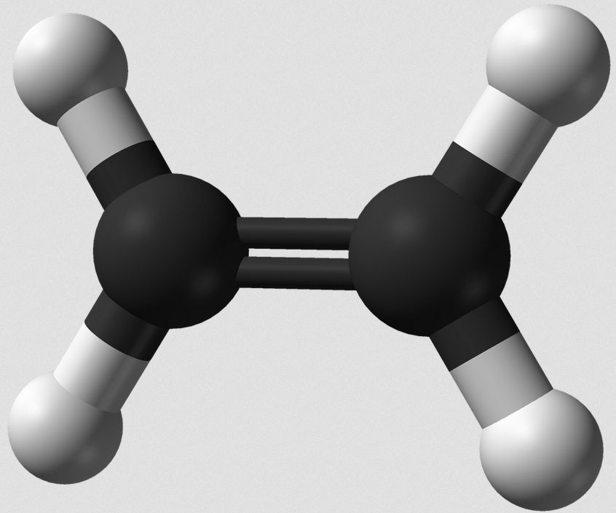

Vlastnosti: ……………………………………………………………………………………………………………………………………………………………………………………………………

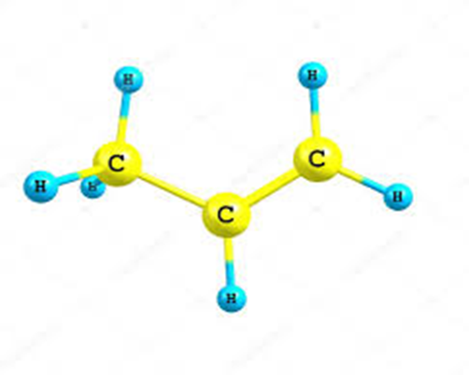
Vlastnosti: ……………………………………………………………………………………………………………………………………………………………………………………………………

Alkyny
Alkyny, o kterých jsme se zmínili spíše jen okrajově, představují další řadu uhlovodíků, které mají díky své stuktuře řadu zajímavých vlastností.
- jsou to tzv. nenasycené uhlovodíky (souvisí to s výskytem násobných vazeb)
- mají trojnou vazbu mezi atomy uhlíku (proto vysoce reaktivní)
- mají otevřený řetězec
- názvy alkynů končí koncovkou YN

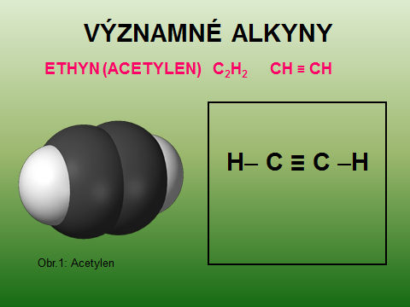

Úkol: Dohledejte, jaké vlastnosti jsou typické (charakteristické) pro tuto látku.
……………………………………………………………………………………………………………………………………………………………………………………………………

Areny
Patří mezi uhlovodíky, které jsou typické tím, že obsahují benzenové jádro, přičemž 6 atomů uhlíků je vázáno do kruhu a na každý z atomů uhlíku (C) se váže pouze 1 vodík (H) – je to dáno tím, že se zde střídají jednoduché a dvojné vazby (je splněna podmínka čtyřvaznosti uhlíku) v molekule.

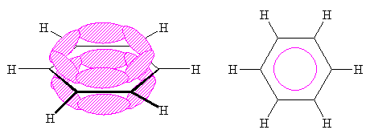

Skutečná struktura benzenu, viz obrázek, vypadá tak, že uhlíky v benzenovém jádře jsou spojeny jednoduchými vazbami a 6 elektronů tvoří delokalizovanou dvojnou vazbu, která je rozprostřena pod a nad rovinou benzenového kruhu (na obrázku červeně šrafované oblasti). Kroužek (v našem případě červené barvy) představuje delokalizovaný systém zmiňovaných elektronů.

Úkol: Uveďte alespoň tři vlastnosti, které jsou typické pro benzen.
……………………………………………………………………………………………………………………………………………………………………………………………………

Mezi areny patří také látka zvaná TOLUEN – molekulový vzorec: C₇H₈.
Úkol: Doplňte všechny atomy vodíku v molekule, tak aby splňovaly podmínku o čtyřvaznosti uhlíku, dále uveďte, jak se jmenuje uhlovodíkový zbytek, který je navázán na vrcholu molekuly benzenu.
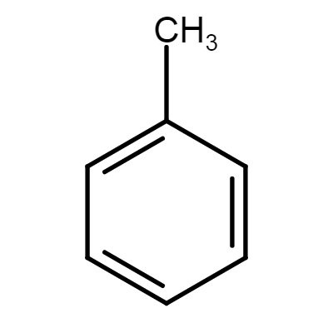

Deriváty uhlovodíků

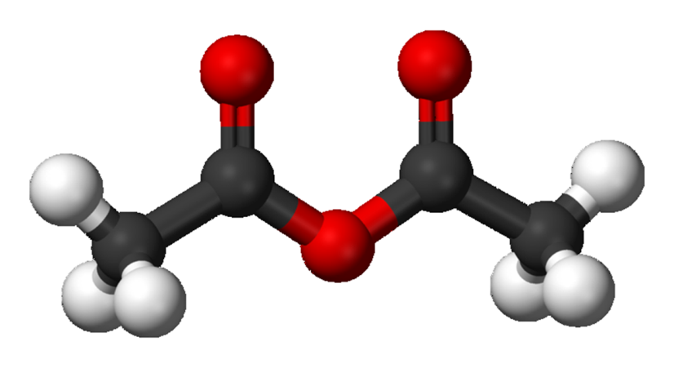
Pro řešení následujících úkolů budete mít k dispozici powerpointovou prezentaci a samozřejmě vaše zápisky z hodin či můžete, a nebylo by to špatné si dohledat informace buď to na internetu, a nebo samozřejmě kouknout se do učebnice.
Chci vás proto poprosit o využití těchto možností – pokud byste chtěli něco dovysvětlit, našli v textu chybu, a nebo neporozuměli zadání, tak se na mě určitě obraťte na emailovou adresu, která bude vyvěšena na stránkách školy – Vzdálená výuka 9.A, 9.B.

1) Na obrázcích budete mít 2 modely organických látek – vašim úkolem bude určit, který z těchto modelů odpovídá základnímu uhlovodíku, a který model odpovídá derivátu uhlovodíku. Vyznačte prosím do obrázku i jednotlivé značky prvků.

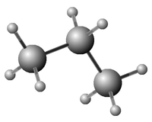
Název sloučeniny (látky):………………………………..
Molekulový vzorec:……………………………………...

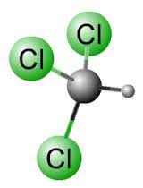
Název sloučeniny:……………………………
Molekulový vzorec:………………………….

Důležitá informace: derivát uhlovodíku je složen z uhlovodíkového zbytku a z charakteristické neboli funkční skupiny.
2) Na obrázku je vyobrazena struktura (část organické látky) – vašim úkolem budete napsat, jak se tato struktura jmenuje a od jaké organické látky (alkanu) je odvozena.

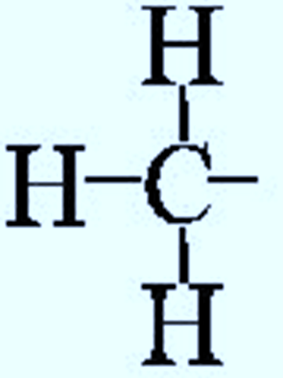

………………………………………………………………………………………………….

3) Pro zkrácení výrazu strukturního vzorce organické látky se užívá určité zkratky v podobě velkého písmene. Vašim úkolem bude najít, pojmenovat a označit toto písmeno (zakroužkovat/podtrhnout).

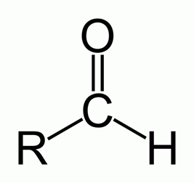

Na začátku, když jsme začínali probírat deriváty uhlovodíků, tak jsme si říkali nejen to, že deriváty uhlovodíků jsou uhlovodíky, u kterých je jeden či více atomů vodíku H nahrazeno jiným prvkem či funkční skupinou. Ale také jsme si je rozdělili do dvou základních skupin.

1. skupinu tvořily halogenové deriváty
2. skupinu tvořily kyslíkaté deriváty

4) Zařaď jednotlivé deriváty, viz dolní obrázky do správné skupiny a u každého derivátu uveď, čím je tato funkční skupina tvořena.

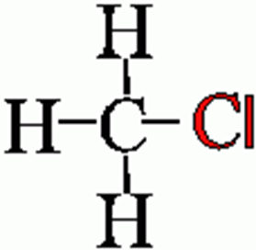
Skupina: …………………………………..

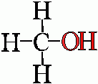
Skupina: …………………………………

Halogenderiváty

Na uhlovodíkovém zbytku je vázán jeden nebo více atomů halogenu (atom nebo atomy vodíku jsou nahrazeny jedním nebo více atomy halogenu).
1) Vypiš, které prvky patří do halogenů
………………………………………..

Jak ale vytvořím název halogenderivátu?
Mám v podstatě dvě možnosti:
1) předpona funkční skupiny (prvku) + název uhlovodíku
brommethan
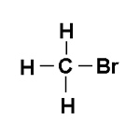
2) uhlovodíkový zbytek + přípona funkční skupiny (prvku)
Methylbromid
!!! Jedná se o jednu a tutéž chemickou látku !!!

Existují ale také číslovkové předpony, které udávají počet halogenů v molekule derivátu.
Číslovkové předpony:
mono: tato předpona představuje číslo 1, tak se neuvádí, např. chlormethan – CH₃Cl
di: představuje číslo 2, např. dichlormethan – CH₂Cl₂
tri: představuje číslo 3, např. trichlormethan – CHCl₃
tetra: představuje číslo 4, např. tetrachlormethan – CCl₄
!!! Neplést si s číslovkami 1, 2, 3 … (ty nám říkají, na kterém atomu uhlíku bude umístěn halogen)

1) Napište název chemické látky (sloučeniny)

H H H H
| | | |
H — C — Br H — C — Cl F — C — C — Br
| | | |
Br F H H

F H H H H H H
| | | | | | |
H — C — C — H H — C — C — C — C — C — H
| | | | | | |
Cl H H I I H H

2) K názvům vytvořte strukturní a racionální vzorce

2,2 – dichlorbutan

1,2 – dibrommethan

3,3 – difluorpentan

1 – chlor-2-fluorpropan

